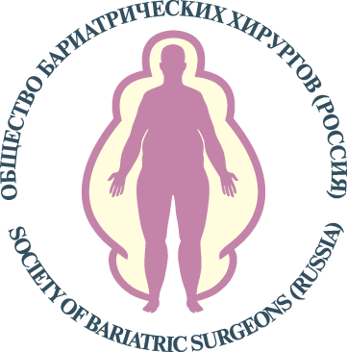
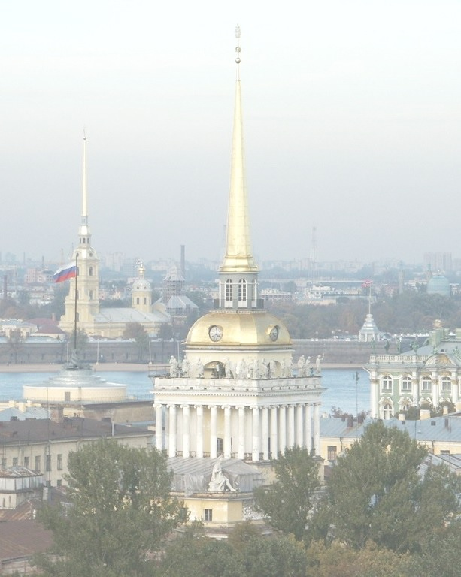
МЕЖРЕГИОНАЛЬНАЯ ОБЩЕСТВЕННАЯ ОРГАНИЗАЦИЯ
«ОБЩЕСТВО БАРИАТРИЧЕСКИХ ХИРУРГОВ»

ФГБУ «НАЦИОНАЛЬНЫЙ МЕДИЦИНСКИЙ ИССЛЕДОВАТЕЛЬСКИЙ ЦЕНТР ИМ.В.А.АЛМАЗОВА» МИНЗДРАВА РОССИИ
ИНСТИТУТ МЕДИЦИНСКОГО ОБРАЗОВАНИЯ

Научно-практический семинар
Хирургическое лечение ожирения и метаболических нарушений
20 – 24 мая 2019 г.

ПРОГРАММА

Место проведения:
Национальный медицинский исследовательский центр им.В.А.Алмазова

г.Санкт-Петербург
Руководители семинара :
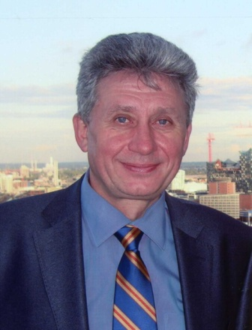
Ю.И.Яшков, д.м.н., профессор, руководитель службы «Хирургия ожирения» Центра эндохирургии и литотрипсии, Почетный президент МОО “Общество бариатрических хирургов”, Президент Европейского отделения Международной федерации хирургии ожирения и метаболических нарушений (IFSO-EU Chapter) в 2012-2014 гг

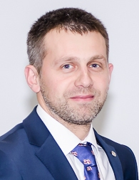
А.Е.Неймарк, к.м.н., руководитель НКО хирургических методов лечения, ведущий научный сотрудник ФГБУ «Национальный медицинский исследовательский центр им. В.А.Алмазова» Минздрава России.
Президент МОО “Общество бариатрических хирургов”
ПРОГРАММА НАУЧНО- ПРАКТИЧЕСКОГО СЕМИНАРА
«ХИРУРГИЧЕСКОЕ ЛЕЧЕНИЕ ОЖИРЕНИЯ И МЕТАБОЛИЧЕСКИХ НАРУШЕНИЙ»

21 мая, понедельник

09.00 Регистрация участников семинара
09.45-10.00 Открытие семинара. Седлецкий Ю.И., Санкт-Петербург
10.00-10.45 Ожирение и метаболический синдром (этиология, патогенез, сопутствующие заболевания и метаболические нарушения. Подходы к лечению). Баранова Е.И., Санкт-Петербург
10.45-11.15 Исторические этапы развития хирургии ожирения. Василевский Д.И., Санкт-Петербург
11.15-11.30 Кофе-брейк
11.30-12.30 Морбидное ожирение как хирургическая проблема. Определение. Показания к хирургическому лечению. Отбор больных, предоперационное обследование и подготовка. Неймарк А.Е., Санкт-Петербург
12.30-13.00 Мониторирование результатов и работа с пациентами в послеоперационном периоде Кравчук Е.Н., Санкт-Петербург
13.00-14.00 Обед
14.00-15.00 Междисциплинарный подход. В чем основа успеха? Бабенко А.Ю., Санкт-Петербург
15.00-15.30 Обеспечение безопасности бариатрических пациентов. Как предупредить осложнения? Неймарк А.Е., Санкт-Петербург
15.30-15.45 Кофе-брейк
15.45–16.15 Синдром апноэ сна у больных ожирением. Клиническое значение. Принципы терапии. Свиряев Ю.В., Санкт-Петербург
16.15-16.30 Профилактика венозного тромбоэмболизма в бариатрической хирургии. Корнюшин О.В., Санкт-Петербург
16.30-17.00 Нутритивная поддержка пациентов после бариатрических операций. Бодунова Н.А., Москва

22 мая, вторник

10.00–11.10 Применение внутрижелудочных баллонов для снижения массы тела. История вопроса. Отбор пациентов. Технические детали выполнения процедуры. Осложнения. Применение баллонов с целью предоперационной подготовки. Дискуссия. Неймарк А.Е., Санкт-Петербург
11.10-11.40 Трансляция - установка и удаления внутрижелудочного баллона
11.40–11.50 Кофе-брейк.
11.50-12.15 Особенности питания и диетологической поддержки до и после бариатрических операций. Когай М.А., Санкт-Петербург
12.15-13.00 Бандажирование желудка с использованием лапароскопической техники. История вопроса. Отбор пациентов. Технические детали операции. Рентгенологическое наблюдение. Регулирование бандажей. Результаты. Елагин И.Б., Москва
13.00–14.00 Обед
14.00-15.10 Трансляция - лапароскопическое регулируемое бандажирование желудка
15.10–15.30 Осложнения и нестандартные ситуации при бандажирования желудка. Повторные операции. Елагин И.Б., Москва
15.30-15.45 Кофе-брейк
15.45-16.20 Психологическое сопровождение пациентов до и после бариатрических операций Еганян Ш.А., Санкт-Петербург
16.20-16.40 Общение с пациентами, перенесшими бариатрическую операцию.
16.40-17.00 Как организовать центр по бариатрической хирургии? (организационные вопросы, взаимодействие со смежными специалистами, организация операционной, анестезиологическая служба и т.д.). Неймарк А.Е., Санкт-Петербург

23 мая, среда

10.00 - 10.30 Общение с пациентами, перенесшими бариатрическую операцию.
10.30–11.30 Продольная резекция желудка: история вопроса, технические детали операции, результаты. Осложнения: клиника, профилактика, диагностика, тактика. Этапные и повторные операции. Самойлов В.С., Воронеж
11.30–11.45 Кофе-брейк.
11.45–13.00 Трансляция - лапароскопическая продольная резекция желудка
13.00–14.00 Обед
14.00–14.20 Бариатрические операции у пожилых пациентов. Фейдоров И.Ю., Москва
14.20-15.30 Гастрошунтирование. Эволюция операции. Техника. Разновидности ГШ. Результаты. Возможные осложнения, их предупреждение и лечение. Заместительная терапия. Отдаленное наблюдение Затолокин П.А., Калининград
15.30-15.45 Кофе-брейк
15.45-16.45 Трансляция: лапароскопическое желудочное шунтирование.
16.45-17.00 Альтернативные виды гастропластики. Гастропликация. Пришвин А.П., Санкт-Петербург

24 мая, четверг

10.00-10.30 Модификация ГШ - мини-гастрошунтирование. Самойлов В.С., Воронеж
10.30-12.00 Трансляция: лапароскопическое мини-желудочное шунтирование.
11.00–11.15 Кофе-брейк
12.00-13.00 Билиопанкреатическое отведение. От операции N.Scopinaro до модификация SADI. Этапы развития. Физиология, механизмы действия. Технические аспекты. Результаты. Повторные и восстановительные операции. Яшков Ю.И., Москва
13.00–14.00 Обед
14.00-15.30 Трансляция: реконструктивная операция после бандажирование желудка
15.30–15.50 Повторные бариатрические операции – ситуационный подход. Яшков Ю.И., Москва
15.50-16.10 Метаболические эффекты бариатрических операций. Почему бариатрические операции воздействуют на метаболический синдром? Корнюшин О.В., Санкт-Петербург
16.10-16.40 Тактика и ведение при осложнениях бариатрических операций. Феденко В.В., Москва
16.40-17.00 Эндоскопическое технологии в бариатрической хирургии. Зорин Е.А., Москва

25 мая, пятница

10.00-10.30 Трансляция - Мастер-класс для анестезиологов.
10.30-11.00 Анестезиологическое обеспечение операций при ожирении. Эпштейн С.Л., Москва
11.00-11.20 Принципы безопиодной анестезии в бариатрической практике. Баканов А.Ю., Санкт-Петербург
11.20–11.40 Основы fast-track у пациентов с морбидным ожирением. Зорин Е.А., Москва
11.40–11.55 Кофе-брейк
11.55-12.25 Мини-инвазивные технологии в хирургии ожирения и метаболических нарушений. Неймарк А.Е., Санкт-Петербург
12.25-13.00 Пластическая хирургия после бариатрических операций. Многоцелевая абдоминопластика в хирургии ожирения. Яшков Ю.И., Москва
13.00-14.00 Обед
14.00-14.40 Эффективность бариатрических операций при сахарном диабете 2 типа – дискуссионные вопросы. Яшков Ю.И., Москва
14.40–15.00 Особенности работы с бариатрическими пациентами (Круглые столы, support groups). Объем необходимой информации для пациентов. Оценка эффективности бариатрических операций. Аскерханов Р.Г., Москва
15.00-15.20 Бариатрический регистр. Неймарк А.Е., Санкт-Петербург
15.20-16.00 Международная федерация хирургии ожирения (IFSO). Нормативные документы IFSO. Общество бариатрических хирургов. Международный журнал “Obesity Surgery”. Яшков Ю.И., Москва
16.00–17.00 Дискуссия. Закрытие семинара. Выдача сертификатов.

Организаторы допускают возможность внесения изменений в программу.
Семинар аккредитован российским Обществом бариатрических хирургов – членом Международной федерации хирургии ожирения.
Выписка из постановления Международной федерации хирургии ожирения (IFSO) от 5 сентября 1998 года [опубликовано полностью в журнале Obesity Surgery 1999, V.9: p.291]
Пункт 8. Курсы или семинары по хирургии ожирения должны быть аккредитованы IFSO или национальными Обществами –членами IFSO…

